新北市立溪崑國民中學108學年度第二學期第一次定期評量 社會科 試題卷
七年級 班 座號 姓名
普龍國 | 出生率 ‰ | 死亡率 ‰ | 社會增加率‰
普龍國 | 3 ‰ | 2 ‰ | 1 ‰
選擇題：每題2分，共50題。
【地理】
◎ 右表是普龍國「2019年的人口統計資料」。
1、請問：普龍國人口增加率是多少？(課本P11)
(A) 1 ‰ (B)－2 ‰ (C) 2 ‰ (D) －3 ‰ 。
2、請問：普龍國2019年人口總數變化情形如何？(課本P11)
(A) 人口總數增加 (B) 人口總數減少 (C) 人口總數不變 (D)人口總數先增加再減少 。
3、影響人口遷移的因素包含「拉力」和「推力」。 (課本P14)
有關鄉村與都市「拉力」和「推力」的敘述，
請問：下列哪個屬於「鄉村拉力」？
(甲)生活空間小，平均每個人分配綠地不到三坪 (乙)公共設施完備
(丙)鐵、公路、捷運網密集，交通方便 (丁)好山、好水、環境品質佳
(A) 甲 (B) 乙 (C) 丙 (D) 丁 。
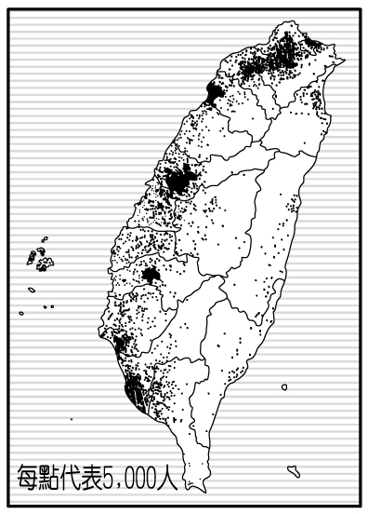
4、右圖為「臺灣的人口分布圖」。(課本P15、習作P2)
請問：下列何者不是影響臺灣人口分布的因素？
(A)都市就業機會較多，人口密度較高
(B)台灣北部氣候濕潤人口分布平均
(C)台灣東部因開發較晚，工作機會少，人口較少
(D)台灣人口分布受地形影響。

板橋區全區總面積為23.14平方公里，人口約55.1萬，在全國368個鄉、鎮、縣轄市、區之中是人口最多且唯一逾50萬人的三級行政區，甚至超越全國部分縣市的人口數，人口密度為全國第五高，僅次於新北市永和區和蘆洲區、臺北市大安區、高雄市新興區。 【 維基百科】

新北市板橋區土地面積23.14平方公里，人口總數551,480人其中男生269,259人，女生282,221人(課本P15充電站、P20)
5、請問：新北市板橋區性別比是多少？(A)95 (B)100 (C)101 (D)105。
6、新北市板橋區人口密度約23,835(人/平方公里)居全國人口密度第五位；新北市永和區人口密度約38,956(人/平方公里)居全國人口密度第一名。
請問：想縮小板橋區與永和區人口密度差距，最好辦法為何？
(A)降低板橋區總人口 (B)增加板橋區範圍 (C)縮小永和區範圍 (D)降低永和區總人口

◎ 附圖是臺灣的出生率、死亡率、自然增加率、人口增加率變化圖。【課本17】
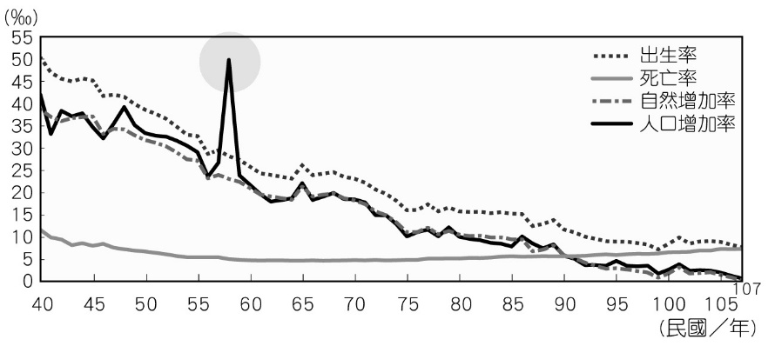
7、從民國60年到民國107年臺灣人口增加率變化情形。
由圖可知，台灣人口增加率逐年下降，且人口增加率大於0。
請問：台灣總人口變化情形如何？(課本P11)
(A) 總人口不斷減少
(B) 總人口不斷增加
(C) 總人口先增後減
(D) 總人口先減後增。
8、請問：民國60年到107年的資料，台灣人口成長受下列哪一因素影響？【課本13】
(A)自然增加率逐年下降，死亡率高於出生率 (B)台灣大量人口外移，人口增加率下降
(C) 台灣移出率高於移入率 (D)台灣人口增加率主要受到自然增加率影響。
項目  國家 | 14歲以下 | 15～64歲 | 65歲以上
甲 | 43 | 55 | 2
乙 | 25 | 68 | 17
丙 | 29 | 65 | 6
丁 | 13 | 72 | 15
◎ 題組：右表格是甲、乙、丙、丁四國的人口組成。請回答第9、10題
9、請問：下列哪一國家，經濟發展程度最高？ (課本26)
(A)甲 (B) 乙 (C)丙 (D)丁。
10、請問：下列哪一國家，壯年人負擔扶養比最高？
(A)甲 (B) 乙 (C)丙 (D)丁。
11、人口金字塔圖是分析一地人口結構的重要工具。 (課本P19)
請問：有關金字塔的敘述，下列哪一個敘述是錯誤的？
(A)金字塔的年齡都是以5歲為一級距 (B)金字塔的左半邊是男性，右半邊是女性
(C)人口金字塔可以反映出一國教育程度 (D)縮減型態人口金字塔呈現壯年人口比例縮小，人口老化程度增加。
12、根據內政部人口資料顯示，台灣2020年2月性別比為98.33。(課本P19)
請問：這個數據的意義為何？
(A)男性人口比女性人口多 (B) 女性人口是男性人口的倍98.33倍
(C)男性人口數：女性人口數是100：98.33 (D) 女性人口數比男性人口數多。
13、杰倫家有7個人，年齡分別是杰倫13歲，姐姐16歲，弟弟2歲，媽媽38歲，爸爸40歲，奶奶63歲及68歲爺爺。
透過扶養比可了解壯年人口經濟負擔的輕重。(課本P18)
請問：杰倫家的扶養比為多少？ (A) 48％ (B) 60％ (C) 75％ (D) 92％。
14、老人年金的給付是國家重要的社會福利之一。由下列四個國家的人口金字塔圖判斷，
請問：下列最需要注意老人安養問題，且給付老人年金最具迫切性的國家？
(A)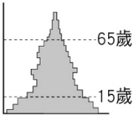 (B)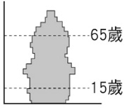 (C)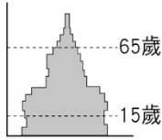 (D)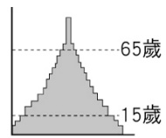 (單位：％)
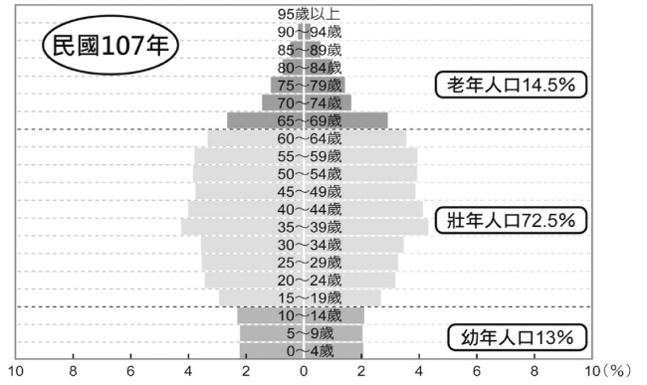
15、右圖為「臺灣107年人口金字塔示意圖」。
請問：從107年臺灣人口金字塔示意圖中人口組成，反映出臺灣未來可能會面臨什麼問題？
(A)死亡率偏高 (B)少子化問題 (C)教育程度高 (D)性別比失衡。
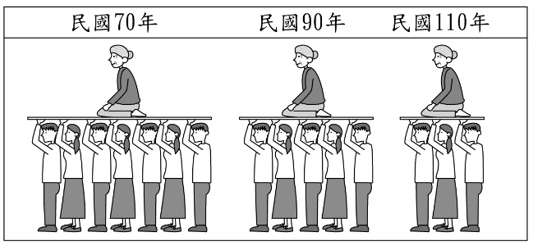
16、右圖是內政部「人口研討會」時的宣傳海報，討論有關臺灣人口問題。
請問：由海報內容判斷，下列何者最可能本次研討會主題？
(A) 人口密度逐年減少 (B) 國家經濟力逐年漸強
(C) 壯年人扶養負擔逐年增加 (D) 性別比逐年失衡
17、在台灣因來台先後，依序有原住民、漢人；後又有因工作、依親、通婚取得中華民國國籍，在不同族群帶來不同文化，整個社會展現多元文化。
請問：下列哪一文化傳承無法展現台灣多元文化象徵？
(A) 溪崑國中校慶 (B) 客家義民嘉年華「挑擔奉飯」重現客家傳統祭典
(C) 樹林濟安宮『五朝建醮』 (D) 平埔族萬金庄舉行萬金聖母繞境。
【歷史】

18、「臺灣總督府希望取得統治臺灣的人口基本資料，進而推動某項政策，直到1905年完成」，上文所述應是下圖中的哪一政策？

(A)甲 (B)乙 (C)丙 (D)丁。

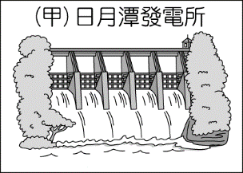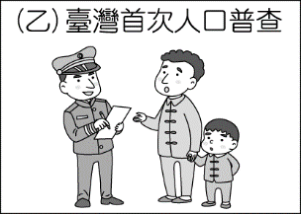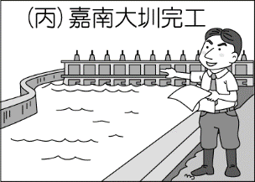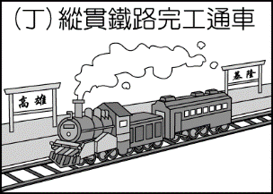

19、一九三○年代以來，「日本視臺灣為進軍南洋的重要跳板」，則下列何項敘述與這項主張最有關係？

(A)提出工業日本，農業臺灣

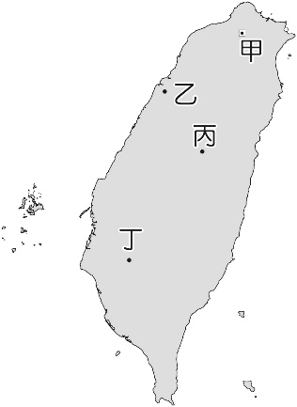
(B)興建嘉南大圳，提高農產量

(C)日月潭水力發電所完工，提供充沛電力

(D)蔗農改種稻米，並出現「第一憨，種甘蔗予會社磅」的諺語。

20、1915年一場大規模的抗日運動失敗，臺灣漢人思考用武力推翻日本是不可能的，於是平地武裝抗日行動大致停止，轉而採取非武裝的政治社會運動，試問這場抗日運動發生地點為右圖何處？

(A)甲 (B)乙 (C)丙 (D)丁。

21、日治時期，總督府曾推動土地與林野調查，下列有關此敘述，何者正確？

(A)推動林野調查，其目的為保護原住民的生活空間

(B)土地調查清出太多隱田，導致地籍資料更加混亂

(C)林野調查可協助資本家開發山區資源

(D)林野調查的主要目的是做好水土保持防範災害。

22、日治末期因為中日戰爭爆發後，日本為了提高臺灣人民對日本的向心力，加強推動皇民化政策，則下列哪一措施不是皇民化運動的內容？

(A)改用日本姓名 (B)要求學生參拜神社 (C)推行日語普及運動 (D)成立保甲壯丁團。

23、某篇描寫臺灣的文章中寫到，「這些人是日本當局殖民政策的實踐者，……頤指氣使，一副土皇帝的派頭，所以稱『田舍皇帝』，他們成為殖民者統治的象徵，他們所帶來的問題，也成了當時小說的共同創作主題之一。」文中的「這些人」指的是下列何者？

(A)巡撫 (B)壯丁團 (C)警察 (D)臺灣總督。

24、下列有關臺灣民主國的敘述，何者正確？

(A)此國家因為有國旗、國名；因此受到世界各國承認

(B)實際上並非真實想要獨立，僅是為了當時的局勢需求

(C)臺灣民主國想獨立於清朝之外，與清朝斷絕關係

(D)該國的國旗與清朝一樣均使用黃龍旗。

25、日本總督府對漢人與原住民的統治政策，其本質都是殖民統治。而原住民因統治政策累積數十年的不滿，進而爆發霧社事件，致使日本改變治理的態度。試問原住民所不滿的內容包含下列哪些？

甲、樟腦資源遭到掠奪；乙、蕃地警察素質不良；丙、強迫原住民加入志願兵；丁、強迫改信基督教

(A)甲乙 (B)乙丙 (C)丙丁 (D)甲丁。

26、在日治時期殖民統治體制下，不同組織制度的人員所負責的工作內容，則下列何者敘述正確？

(A)壯丁團：被稱為「大人」，為了有效控制地方而設立

(B)警察：由保甲中的青壯男子所組成，主要任務為協助救災及地方事務

(C)臺灣總督：臺灣的最高長官，集軍政大權於一身

(D)保正：除維護公共秩序、監督地方行政事務外，也涉及民眾的日常生活，無所不管。

27、下列為臺灣某一組織的佈告：「日本要索臺灣，竟有割臺之款……。今已無天可籲，無人肯援。臺民唯有自主，推擁賢者，權攝臺政。事平之後，當再請命中朝，作何辦理。」最後署名大總統XXX。

試依據上述資料回答下列問題？

(A)此組織為臺灣民主國 (B)署名的大總統為丘逢甲

(C)割臺之款是因為乙未戰役失敗 (D)此佈告造成霧社事件發生。

小華在某本臺灣史的著作中，找出兩則有關臺灣經濟發展的資料，試依據下面兩則資料，回答下列問題：
資料一：日治時期的稻米產量圖 | 資料二：日治時期南部稻作收穫價格與農田土地價值的變化 (單位：圓)
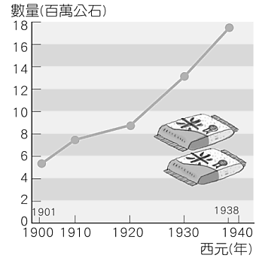
  項目 | 1930年前 |  | 1938年
  項目 | 總價值 | 每甲價值 | 總價值 | 每甲價值
  收穫量 | 14,165,329 | 90.47 | 61,889,276 | 456.09
  土地價值 | 49,031,105 | 313.00 | 220,622,400 | 1,600.00

28、依據資料一來判斷，下列敘述何者可說明稻米產量增加的原因？

(A)1930年代日本提出「工業臺灣、農業南洋」的政策

(B)磯永吉改良出符合日人口味的「蓬萊米」

(C)1930年八田與一修築的日耳潭水庫完工

(D)總督府完成基隆到高雄的西部縱貫鐵路。

29、依據資料二來判斷，試問造成表中數據變化的因素，有下列哪些？

甲、日月潭發電所完工；乙、皇民化政策施行成功；丙、蓬萊米培育成功；丁、嘉南大圳完工

(A)甲乙 (B)丙丁 (C)甲丙 (D)乙丁。
小彬想了解臺灣港口與經濟發展的關係，於是透過《臺灣經濟發展史》一書，由書中找了三則資料，試依據資料，
回答下列問題：
資料一：某時期的臺灣官方的交通建設圖 | 資料二 | 資料三
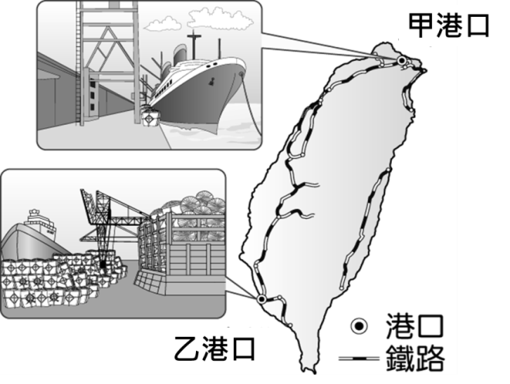 | 該港口的地理位置離日本較近，使得總督府決心大興土木，將該港口建設成現代化的深水商港與軍港。 | 一九三○年代以來，該港口的地位更為重要，因其地理條件優越，來自東南亞的原料，可快速運至此，藉由港邊的工業區加工成為半成品。

30、資料一圖中所提及的建設，應為哪一個時期？並提出判斷依據？

(A)日治時期；建設基隆、高雄港 (B)日治時期；完成環島鐵路網

(C)清領時期；建設基隆、高雄港 (D)清領時期；完成環島鐵路網。

31、試依據上述三則資料來判斷，下列哪一個敘述是正確的？

(A)甲港口是基隆港，可由資料二來判斷 (B)乙港口是高雄港，可由資料二來判斷

(C)甲港口是基隆港，可由資料三來判斷 (D)資料二與資料三所指的港口均是乙港口。

小華在某本臺灣史的著作中，看到四段在日治時期內容，並想利用這些資料來作為上課報告的內容，試依據資料，

回答下列問題：
資料一 | 他利用宗教，散布消息，以西來庵為基地策畫抗日，強調奉王爺之命建立『大明慈悲國』，將日本人趕走，參與起事的人都可以獲得重賞。
資料二 | 臺灣曾爆發一場大規模的原住民抗日行動，導致日本軍警以飛機、大炮等武器，攻打原住民部落，引發國際輿論撻伐。
資料三 | 清帝國於甲午戰爭中戰敗，將臺灣、澎湖等地割讓給日本。臺灣官紳痛心疾首，為反抗日本的殖民統治，決定成立臺灣民主國，擁護他擔任總統，領導抗日運動。
資料四 | 學生早晨一進教室，就要先和老師一起念出祈願的詞句：祈求皇室更加繁榮，祈求同胞幸福，祈求皇軍武運長久。

32、若小華要報告的主題是「余清芳」這位人物，他應該用那一則資料來做為報告內容參考？

(A)資料一 (B)資料二 (C)資料三 (D)資料四。

33、小華的朋友小芳，看到這四則資料後，想採用部分資料，做為自己研究「中日戰爭期間」的臺灣發展，則可以採取哪一則資料做為佐證？

(A)資料一 (B)資料二 (C)資料三 (D)資料四。

34、這四則資料所對應的年代，按照時間的先後，應為下列何者？

(A)資料一、資料三、資料二、資料四 (B)資料二、資料一、資料三、資料四

(C)資料三、資料一、資料四、資料二 (D)資料三、資料一、資料二、資料四。
【公民】
35、政府為鼓勵民眾檢舉賄選，除了設有檢舉獎金，並禁止攜帶手機或攝影器材進入投票所，違反者將處有期徒刑、拘役或易科罰金，其目的在導正買票賄選的陋習。法務部與中選會利用電視與報紙廣告宣導不賄選的觀念，是充分利用何種社會化途徑？
(A)學校 (B)家庭 (C)同儕團體 (D)傳播媒體。
36、愛因斯坦曾說：「這個世界不會被那些作惡多端的人毀滅，而是那些冷眼旁觀、保持緘默的人。」由此我們可以知道當不對的事情發生時，若不加以關心、制止，最終害人害己。
請問：下列何者不是積極參與公共事務的做法？
(A)參與投票 (B)對社會議題主動表達看法 (C)尊重不同聲音 (D)漠不關心。

37、對於國民和公民的差別，下列說明何者正確？
(A)國民和公民都是一樣的沒有差別 (B)公民有參政權，國民有表達意見權
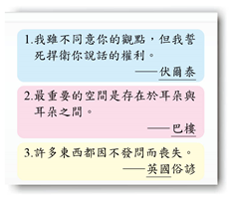
(C)國民也包含來臺灣旅行的外國人 (D)狹義的公民指全體國民。
38、瓜瓜在圖書館借了一本公民德性與素養回家閱讀，在書中看到了右圖的幾句。
請問：圖中內容與下列何項公民德性最直接相關？
(A)充實知能、積極參與
(B)遵守法律、發揮道德
(C)理性思考、相互尊重
(D)捍衛正義、促進公益
39、下列團體何者與其他三者的主要功能取向不同？
(A)荒野保護協會 (B)台灣消費者保護協會 (C)台灣世界展望會 (D)林氏宗親會。
40、「溪崑國中校友會」除了聯絡各屆畢業校友，以增進彼此的情誼，也常提出具體計畫協助母校發展。上述主要在強調團體的哪些功能？
(甲)滿足情感需求 (乙)達成工作目標 (丙)參與公共事務 (丁)促進政治參與
(A)甲乙丙 (B)甲乙丁 (C)乙丙丁 (D)甲乙丙丁。
41、公民課時，老師請同學針對團體的概念發表意見，下列哪位同學的敘述是正確的？
(A)暐翰：今天早上搭公車來學校，我們車上的所有人，就是一個團體
(B)珮瑜：我們溪崑國中擊劍隊算是一個團體
(C)鉅剛：家庭是屬於志願團體
(D)弈安：電影院同一場次的人屬於一個團體。
42、志願結社指具有共同興趣、目標或利益的人們，在自由意願下組成團體。下列關於靖娟兒童安全文教基金會之介紹，配合志願結社之特徵，何者正確？
(A)我們都希望能多為兒童做些事，基金會的成員，都是自願加入的→民間性
(B)我們是獨立於政府之外的組織，致力於捍衛兒童安全→自主性
(C)我們透過組織分工來落實基金會的宗旨，由企劃宣導處辦理兒童安全教育宣導；社會工作處則服務弱勢家庭及遭逢事故傷害的家庭→組織性
(D)組織運作由我們自主管理，不受政府支配。→志願性
43、公民監督國會聯盟是以持續監督國會，提出評鑑報告，淘汰不適任立委，改善國會生態為目標的民間團體。每個會期都會藉由統計立委出席率、提案數等資料，提出優秀及待觀察立委名單讓民眾參考。根據上文，請問：公民監督國會聯盟能對社會產生影響，與下列何者最相關？
(A)人民志願結社即能改變政府政策
(B)完整的組織能夠支配政府決定
(C)隸屬於政府組織因此可決定政策
(D)主動探究議題獨立運作不受支配
44、怡萱擔任護理師的工作，在新冠肺炎防疫期間主動前往支援第一線的防疫工作，希望能藉此將自己所學，盡一己之力，協助照顧確診病人度過難關。但是怡萱也因此無法回家與家人團聚，共享天倫之樂，扮演好媽媽及太太的角色。這也是當時要前往第一線防疫工作之前，她內心的糾結，但最後她仍選擇犧牲小我完成大我，共同為台灣的防疫工作而努力。請問當時怡萱內心的糾結，可以用下列哪一個詞來表示？
(A)社會化 (B)公平正義 (C)角色衝突 (D)少子化。
45、新冠肺炎防疫期間，我們應該配合政府的宣導，一起為了防疫而努力。請問下列何人的行為不符合一個民主國家該有的公民德性？
(A)婷婷趁新冠肺炎期間機票很便宜，趕快呼朋引伴一起出國玩
(B)冠廷隨時關心新聞時事，了解疫情動態，並配合政府政策
(C)小新主動戴口罩、勤洗手，少去醫院及人多的場所
(D)凱翔於居家隔離期間，乖乖待在家，避免到處亂跑，造成更多人遭受感染的風險。

◎ 題組一
西元2017年退休老師王雅玲號召組成懷抱教育文化協會，藉由舉辦講座、分享會吸引許多過去的學生及有共同理念者參與，希望扶持15～22歲需要關心與協助的學生。他們與彰化縣 大同國中探索班合作，為探索班的學生引進長期合作的咖啡、手作、餐飲、美學等專業老師，並蒐集彰化地區願意合作的餐飲店家，讓孩子聆聽店家的創業故事、安排機會到店內學習，希望讓這些孩子在畢業進入高中職後，身邊仍持續有正向的大人陪伴。
46、上文中有關懷抱教育文化協會的介紹，提到下列哪些志願結社的特徵？
(A)組織性、自主性 (B)自主性、志願性 (C)志願性、民間性 (D)自主性、民間性
47、根據上文可以看出懷抱教育文化協會的成員參與此團體的主因，最可能是下列何者？
(A)在團體中學習處理公共事務 (B)經由參與協會滿足情感需求
(C)凝聚共識藉以影響政府決策 (D)達成陪伴青少年的工作目標。

◎ 題組二
新冠肺炎疫情持續發展，防疫期間，屏東縣環保局號召民權社區發展協會、仁和關懷協進會、海口人社區經營協會一共30名志工，到東港鎮及屏東市的醫院附近，進行撿拾街道上廢棄口罩的活動，在短短20分鐘之內就撿了584個口罩，最後一共撿起超過4千個廢棄口罩。同時屏東縣環保局表示，志工在醫院附近撿到這麼多個廢棄口罩，但在醫院附近設置的垃圾桶內只發現4個，志工希望大家在防疫之虞還是要保護周邊環境。
最後屏東縣環保局呼籲，不要有任意棄置垃圾屬廢棄物清理法之禁止行為，違反者得依同法處新臺幣1,200至6,000元之罰鍰，呼籲民眾勿以身試法，莫因ㄧ己之私、任意棄置，影響市容觀瞻，亦危害自身及他人健康。
資料來源：CTWANT 2020年03月14日 編輯/劉頤

48、根據上文的敘述，民眾將用過的口罩隨地亂丟，沒有丟棄到垃圾桶中，不僅影響市容、也容易造成傳染的風險。請問民眾並未落實下列哪項公民德性？
(A)充實知能、積極參與 (B)遵守法律、發揮道德 (C)理性思考、相互尊重 (D)捍衛正義、促進公益
49、關於文中的民權社區發展協會、仁和關懷協進會、海口人社區經營協會，下列何者敘述正確？
(A)上述這些社團進行撿拾街道上廢棄口罩的活動，屬於憲法保障的結社自由
(B)上敘這些社團的成員都是被強迫加入的
(C)是由政府機關發起的團體
(D)上述這些社團的成立，屬於憲法保障的結社自由
50、文中這30名志工奉獻自己的時間和精力，從事對大眾有利的行為，為何種公民德性之落實？
(A)促進公益 (B)充實知能 (C)理性思考 (D)捍衛正義。

〜 試題結束 〜

108-2-1 七年級 社會科－解答
01-10 CADBA DBDDA
11-20 CDCBB CABCD
21-30 CDCBA CABBA
31-40 AADDD DBCDA
41-50 BCDCA CDBDA

